JAK POLACY KORZYSTAJĄ Z APLIKACJI FINANSOWYCH?
- Już blisko 70 proc. konsumentów używa aplikacji do obsługi konta bankowego – wynika z badań przeprowadzonych na zlecenie UOKiK.
- Większość ankietowanych jest zadowolona z działania aplikacji finansowych i nie obawia się o kwestie bezpieczeństwa.
- Problemy z tego typu programami miało 9 proc. użytkowników, najczęściej dotyczyły one braku dostępu i obsługi klienta.
[Warszawa, 23 czerwca 2021 r.] Aplikacje finansowe umożliwiają dokonywanie różnego typu operacji finansowych za pomocą smartfonów i innych urządzeń mobilnych. Są coraz bardziej popularne, szczególnie wśród młodych. Potwierdzają to wyniki badań społecznych* przeprowadzonych na zlecenie UOKiK.
- Rozwój aplikacji finansowych jest korzystny dla konsumentów, bowiem ułatwia dostęp do usług i pozwala zaoszczędzić cenny dla nas czas. Wymaga jednak zachowania ostrożności i zwrócenia uwagi na kwestie bezpieczeństwa, aby nie paść ofiarą cyberprzestępców – mówi Tomasz Chróstny, Prezes UOKiK.

Operacje bankowe i płatności za zakupy
Jak wynika z sondażu PBS, już 68 proc. konsumentów używa aplikacji bankowych do obsługi swojego konta. Dużo częściej sięgają po nie najmłodsze osoby (w grupie 15-29 lat to 77 proc.). Z innych tego typu programów Polacy korzystają rzadziej, np. z:
- aplikacji do operacji finansowych online (m.in. paypall, skrill) – 27 proc.,
- aplikacji do transakcji w konkretnych sklepach (m.in. lidl pay, orlen pay) – 18 proc.,
- wirtualnych portmonetek (m.in. revolut, curve, googlepay, applepay) – 14 proc.,
- aplikacji do płatności w podróży (m.in. Uber, Bolt, skycash, autopay) – 12 proc.
Z drugiej strony wciąż prawie co czwarta osoba (23 proc.) nie korzysta z żadnej aplikacji finansowej. W grupie 60+ jest to 37 proc.
Polacy najczęściej używają aplikacji finansowych powiązanych z posiadanymi usługami finansowymi, np. aby przeprowadzić operacje bankowe oraz zapłacić za produkty i usługi.
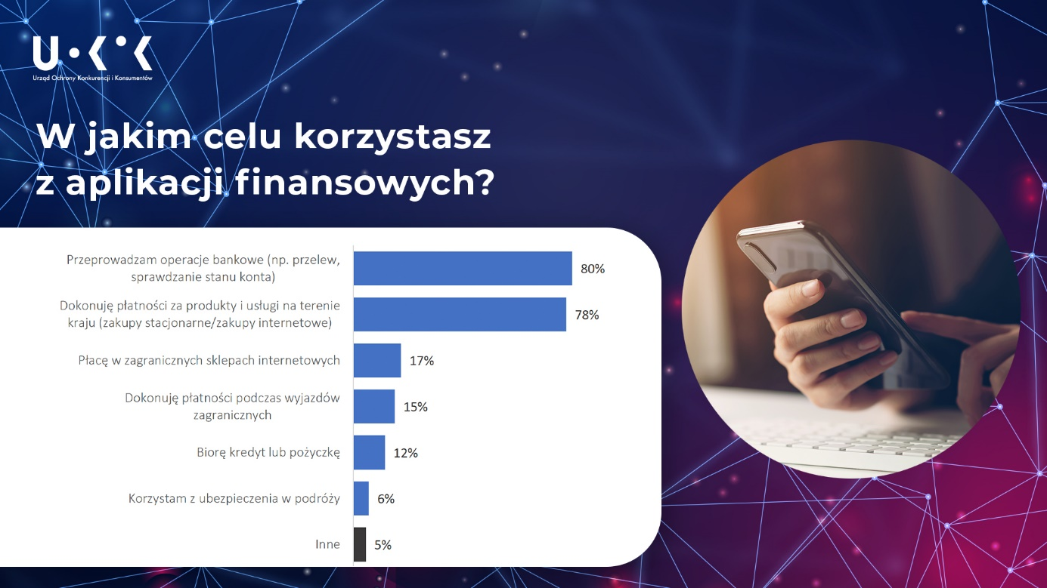
Główną motywacją do korzystania z aplikacji finansowych jest łatwość obsługi i wygoda (68 proc.). Blisko połowa badanych (49 proc.) korzysta z nich, ponieważ są powiązane z innym produktem finansowym, np. kontem walutowym. Wystąpiła także sytuacja, w której badany twierdził, że bank wymusił na nim założenie takiej aplikacji.
- Cieszymy się, że konsumenci przekonują się do używania bezpiecznych aplikacji finansowych. Niedopuszczalne jest jednak, aby były one wymagane do korzystania z podstawowych funkcjonalności czy unikania opłat, jeżeli klient zawierając umowę z bankiem na to się nie godził – mówi Prezes UOKiK Tomasz Chróstny.
Kilka miesięcy temu Prezes Urzędu interweniował, gdy mBank zapowiedział, że w nowej taryfie prowizji niezbędnym warunkiem do zwolnienia z opłat za kartę będzie zalogowanie się przynajmniej raz w miesiącu do aplikacji mobilnej. W ocenie UOKiK bank nie powinien jednak narzucać konsumentom warunków, których spełnienie wymaga od nich poniesienia dodatkowych wydatków (np. na zakup odpowiedniego urządzenia mobilnego), co może być szczególnie uciążliwe dla osób starszych o niższych umiejętnościach cyfrowych. Po naszym wystąpieniu, mBank wycofał się z tego rozwiązania.
Problemy z aplikacjami finansowymi
Z badania PBS wynika, że większość osób korzystających z aplikacji finansowych jest z nich zadowolona. Aż 88 proc. ocenia, że są przydatne do dokonywania płatności lub innych operacji finansowych. Większość respondentów nie obawia się też o kwestie bezpieczeństwa, jednak nie jest to pełne zaufanie. Ze stwierdzeniem, że „aplikacje finansowe gwarantują bezpieczeństwo danych osobowych i bankowych” zdecydowanie się zgadza jedynie 18 proc. badanych, a raczej się zgadza – 45 proc.
Aż 91 proc. badanych użytkowników aplikacji finansowych twierdzi, że nigdy nie miało z nimi problemów. Ci, którzy je napotkali, wymieniali przede wszystkim kwestie techniczne: brak dostępu oraz problemy z obsługą klienta. 26 proc. zgłoszeń miało związek z bezpieczeństwem, np. próbą włamania na konto czy wyłudzenia pieniędzy.
Jak bezpiecznie korzystać z aplikacji?
- Używaj oryginalnych aplikacji swojego banku lub znanych firm pobranych bezpośrednio ze sklepu Google Play czy Apple Store.
- Na bieżąco aktualizuj oprogramowanie – zarówno aplikacje, jak i system operacyjny czy antywirusowy Twojego urządzenia.
- Zabezpiecz korzystanie z aplikacji unikatowym, niepowtarzanym hasłem, odciskiem palca lub systemem rozpoznawania twarzy (tj. biometrycznie, jeśli urządzenie i aplikacja posiadają taką funkcję).
- Nie przekazuj nikomu, pod żadnym pozorem, danych dotyczących logowania się do aplikacji finansowej.
- Ustaw dzienne limity przelewów, płatności internetowych itd. – pozwoli to zminimalizować potencjalne straty finansowe.
- Podawaj swoje dane tylko zaufanym podmiotom.
- Korzystaj z aplikacji finansowych w bezpiecznym otoczeniu.
- Jeżeli ktoś skradł dane do logowania do twojej aplikacji lub nielegalnie wyrobił duplikat karty SIM i wykonywał nieautoryzowane transakcje, jak najszybciej zawiadom o tym swój bank i policję. Zmień także hasła do aplikacji.
*Badanie PBS dla UOKiK zostało przeprowadzone na panelu internetowym CAWI „poznaj.to” od 21 do 28 października 2020 r. na próbie 1003 osób powyżej 15 roku życia.
Portal konsument.edu.pl
Jesteś ciekawy, jak łatwo paść ofiarą oszustwa finansowego w sieci? UOKiK we współpracy z Fundacją ProPublika stworzył nowoczesne narzędzie edukacyjne – symulator portalu społecznościowego, na którym użytkownik może doświadczyć 10 zagrożeń, w tym kradzieży danych do konta czy tożsamości.
Wygląd strony, jej zawartość, mechanizmy i stosowane interakcje, są identyczne z tymi spotykanymi w sieci. Użytkownik zachowuje się wobec tego naturalnie – np. ogląda film reklamowy, czyta posty na tablicy, wybiera towar, który chce kupić oraz sposób płatności. Dzięki temu realnie, ale bezpiecznie, pokazane są sposoby działania cyberoszustów. Po każdej „pułapce” znajduje się również krótki film wyjaśniający mechanizm działania oszusta, podsumowanie tematu oraz test wiedzy.
Wejdź na konsument.edu.pl i sprawdź w bezpiecznych warunkach jak uniknąć pułapek zastawionych przez cyberoszustów.
Więcej o projekcie
Pomoc dla konsumentów:
Tel. 801 440 220 lub 22 290 89 16 – infolinia konsumencka
E-mail: porady@dlakonsumentow.pl
Rzecznicy konsumentów – w Twoim mieście lub powiecie

